Krizový štáb k jednání s premiérem Ing. A. Babišem – 8. 10. 2019
Lůžková péče

Kalkulace růstu úhrad umožňující řešení personální situace v akutní lůžkové péči a částečně v následné péči v roce 2020: Vychází z návrhu úhradové vyhlášky předložené MZ ČR s navýšením úhrad v průměru o 5% a navrhuje kompromis přijatelný pro obě strany:
Požadované navýšení nad rámec ÚV: + 13,0 mld. Kč - z toho ústavní péče celkem: + 11,9 mld. Kč - - + dále příplatek násl. péči: + 1,1 mld. Kč

Krizový štáb je ochoten a schopen pomoci s technickým provedením, u akutní lůžkové péče je lze zajistit jednoduchým způsobem vytknutím koeficientu před závorku v příslušných vzorcích (viz příloha) a v následné péči navýšením celkové sumy za 1 OD o vypočtenou částku u jednotlivých kódů.
Krizový štáb trvá na rozdělení všech prostředků na r. 2020 pomocí úhradové vyhlášky. Rozdělování mimo ÚV považuje za prokorupční.
------
Zdůvodnění:
Akutní péče:
Při navýšeni platů/mezd o 10% podle požadavku odborů je nutno navýšit úhrady o 6% (v následné péči o 7,5%). Očekávaná míra inflace činí minimálně 2%, potřebné investice, opravy minimálně 2%, ztráta z navýšení platů v r. 2018, která nebyla kompenzována v úhradách 2%. Celkem v akutní péči minimálně +12% (tj. 7% nad úhrad. vyhlášku).
Následná péče:
Vzhledem k vyšším personálním nákladům v následné péči (už 75% z celkových nákladů) navrhujeme dodatečnou bonifikaci ve výši 1,1 mld. nad tuto částku. Je obecně známé její chronické podfinancování, je ve všech svých segmentech ztrátová, jak plyne z následujících tabulek a grafů. Navrhujeme letos pouze částečnou kompenzaci.
Navrhovaný kompromis: V akutní péči nepožadujeme plnou kompenzaci minulých ztrát a v následné péči pro letošek ustupujeme od požadavku jednorázového navýšení ve výši 1 tis. Kč za ošetřovací den – dorovnání bude požadováno v příštím roce (celkem 7 mld. Kč ponížených o letošní navýšení).
Přílohy: tabulky a grafy k aktuálním potřebám následné péče:
Náklady na ubytování a stravu pacientů v následné péči („hotelové náklady s plnou penzí“):
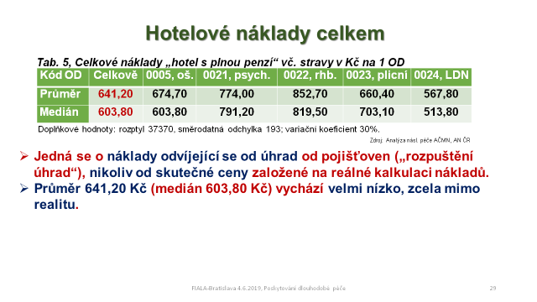
Z toho je třeba v LDN a dalších zařízeních zajistit celodenní stravní dávku, a to vč. snídaní, obědů, večeří, svačin, všech typů diet, dietních přídavků, nápojů po celý den atp. v průměru za pouhých 160 Kč/den!:
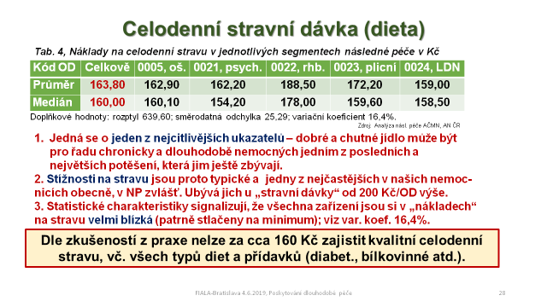
K prostému vyrovnání ubytovacích nákladů na přijatelnou úroveň obvyklou v našich ubytovacích zařízení, srovnatelnou s nejlevnějšími penziony chybí minimálně 350 – 400 Kč/OD.
Podle údajů ÚZIS je v ČR v r. 2019 celkem 28 590 následných lůžek. Představují asi 1/3 veškerého lůžkového fondu ve zdravotnictví, ale už zde zbývá jen kolem 1.400 lékařů a 5.800 sester. Ostatní odešli jinam.
Celkové úvazky lékařů v následné péči jsou v následující tabulce:
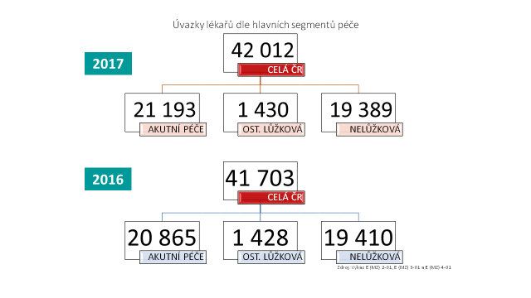
Celkové úvazky sester v následné péči jsou v následující tabulce:
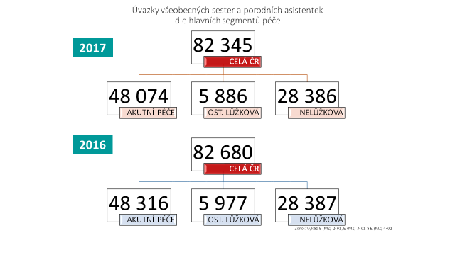

Analýzy ukazují, že následná péče je ztrátová ve všech svých složkách a segmentech:
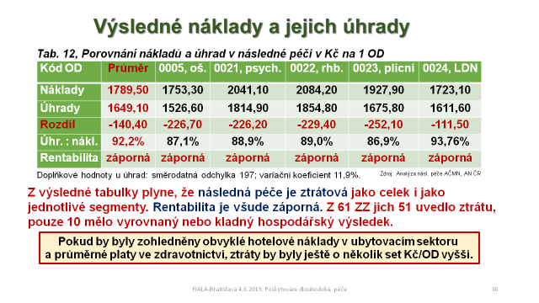
Při vyrovnání ubytovacích nákladů a nutných nákladů na personál, léky, zdrav. materiál a ostatní v cenové hladině r. 2017, kdy byly prováděny analýzy, dostáváme se na 1 000 Kč na 1 ošetřovací den.

Kvůli zvýšené nemocnosti občanů ČR ve srovnání s vyspělými zeměmi EU dle údajů WHO už více než o 9 let, musí být v ČR o to více kapacit, zejména v následné, ošetřovatelské a domácí péči.
